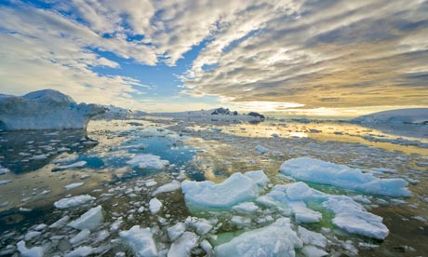

‘Atlantik Okyanusu’nu Pasifik Okyanusu’na bağlayan Kuzey Denizi’nin tehlikeli yollarını kullanan gemiler 2050 yılında buz nedenli herhangi bir tehlike ile karşılaşmayacak.’

Bu sözler Lloyd’s Register Stajyerleri tarafından hazırlanan ‘Kuzey Denizi Ticaret Yolu’nu Kullanmanın Avantajları’ başlıklı Rapordan alınmıştır. Söz konusu raporda, Arktik buzulları arasından geçiş yapmanın Süveyş kanalından geçiş yapmaktan çok farkı olmadığı belirtilirken, buz oranı her 10 yılda %3-4 arasında azalan bu deniz yolunun geleceğinin parlak olduğu bildirilmektedir.

Söz konusu durum geçiş yapılmasına izin verilen gemilerin boyutlarını da etkileyecek olup, eskiden çoğu kanaldan eni 6.7 metreye kadar olan gemilerin geçişi serbestken artık bu alternatif güzergah ile daha büyük gemiler ile ticaret yapılabilecek. Bu durum kargo boyutlarında da artış anlamına gelecektir.

Yakın zamanda Rusya tarafından söz konusu bölgedeki güvenlik için yapılan yatırımlar da bölgenin önemli bir ticaret yolu olacağına işaret etmektedir. Ayrıca raporda yer verilen bulgular arasında, Kuzey Denizi’nin uluslararası arenada çevre kirliliği bakımından endişe yaratmasına da yer verilmiştir. Fakat teknolojik ilerlemeler ile çevre dostu gemilerin kullanılması ile bu sorunun ortadan kalkması beklenmektedir.

Newcastle Üniversitesinde Gemi Mimarlığı öğrenimi gören Stajyer Edmund MACKENZIE, ‘Bu Raporu hazırlamak kutup ikliminin hüküm sürdüğü bölgelerden geçiş yapan gemilerin karşılaştığı buz kırma, kısıtlı manevra kabiliyeti, yasal kısıtlamalar ve stres gibi sıkıntıları öğrenmemiz konusunda çok faydalı oldu’ diye belirtmiştir.

